Упражнения на снятие психомышечного напряжения, на уверенность в себе

Упражнение «Гора с плеч»
Выполняется стоя, можно сидя. Максимально резко поднять плечи, широко развести их назад и опустить.

Упражнение “Замок”
1.Исходное положение — сидя, корпус выпрямлен, руки на коленях, в положении “замок”. Вдох, одновременно руки поднимаются над головой ладонями вперед в замке. Задержка дыхания (2-3 секунды), резкий выдох через рот, руки падают на колени.
2.Исходное положение – сидя, сложите руки в “замок” за спиной. Так как отрицательные эмоции “живут” на шее ниже затылка и на плечах, напрягите руки и спину, потянитесь, расслабьте плечи и руки. Сбросьте напряжение с кистей.

Звуковая гимнастика
Звуковая гимнастика действует по принципу вибрационного массажа с тренировкой дыхательной мускулатуры и диафрагмы. Разные звуки порождают разные вибрации, которые в свою очередь по-разному влияют на наше самочувствие.
- Звук «О» — воздействует на сердце, легкие;
- Звук «Я», звук «М» — воздействуют на работу всего организма;
- Звук «ХА» — помогает повысить настроение.

Упражнение “Голосовая разрядка”
Сделать выдох, затем медленно глубокий вдох и задержать дыхание. Затем на выдохе издать резкий звук “Ух!”

Упражнения-настрои
У учителя не всегда есть время и место, чтобы регулярно проводить психотехнические упражнения. В этом случае можно использовать метод вербального самовнушения, применяемый врачом Г.Н. Сытиным. Он предлагает формулы, которые учитель может произносить про себя или вслух утром и вечером, по дороге на работу, в течение рабочего дня, перед трудной беседой.
- «Настрой на работу»
«Я радостно иду на работу. Я люблю свою работу. Она является для меня высшим смыслом моей жизни».
- «Настрои в течение рабочего дня»
«Я хочу быть спокойным и стабильным. Я хочу быть уверенным в себе».
«Я очень люблю свою работу, она доставляет мне огромное наслаждение и наполняет мою жизнь радостью постоянных побед и большим смыслом».
«Я люблю своих учеников. Я всегда радуюсь встречам с ними. Я открыт к диалогу с моими учениками».
- «Настрой перед сложным разговором»
«Я спокоен и уверен в себе. У меня правильная позиция. Я готов к диалогу и взаимопониманию».
- «Настрой на снятие усталости и восстановление работоспособности»
«Я верю в то, что могу легко и быстро восстанавливаться после работы. Всеми силами я стараюсь почувствовать себя бодрым, энергичным после работы. После работы я чувствую бодрость, энергию во всем теле».
- Настрой на уверенность в себе
«Я все умею. Урок у меня получиться. Я справлюсь с ситуацией».
- Настрой на любовь к профессии и детям.
«Работа педагога самая прекрасная. Я люблю своих учеников. У нас взаимопонимание. Я с радостью иду на работу».
- «Утренние и вечерние настрои»
«Я человек смелый и уверенный в себе. Я все смею, все могу и ничего не боюсь»

Наш адрес: Самарская область, Борский район,
с. Борское, ул. Красноармейская, д.57.
ГБУ ЦППМСП м.р. Борский
Телефон 8-(846-67) 2-10-41, 2-50-32
Е-mail: borpsy@samara.edu.ru
Сайт: borpsy.ru

Министерство образования и науки Самарской области
Государственное бюджетное учреждение –
центр психолого-педагогической,
медицинской и социальной помощи
муниципального района Борский Самарской области

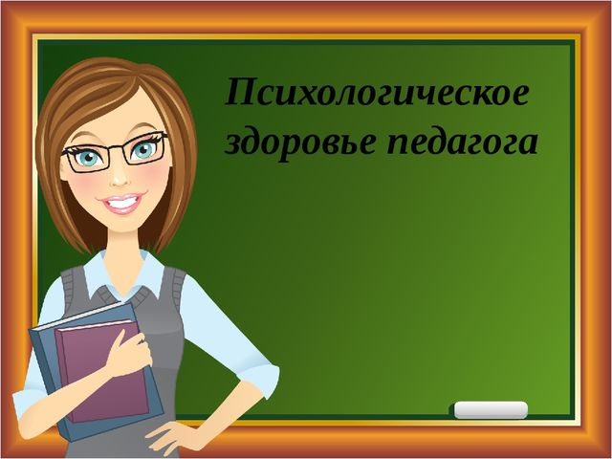

Составитель:
социальный педагог
Ситникова Л.Н.
2020 г.

Деятельность педагога связана с целым рядом напряженных ситуаций. В ходе обучения дети нередко нарушают дисциплину, между ними возникают непредвиденные конфликты, они могут не понимать объяснений учителя и пр. Профессиональное общение с коллегами и руководством также часто связано с конфликтами по поводу нагрузки, с чрезмерным контролем со стороны администрации, перегруженностью различными поручениями. Не всегда удается найти общий язык и с родителями по поводу учебы детей, их поведения. Многие педагоги, сталкиваясь с подобными ситуациями, постоянно испытывают сильный стресс, связанный с необходимостью быстро принять ответственное решение. Хорошо известно, как разрушительно действует на человека длительный стресс…Необходимо все время сдерживать вспышки гнева, раздражения, тревоги, отчаяния, повышается внутреннее эмоциональное напряжение, что пагубно сказывается на здоровье. Такие заболевания, как гипертония, астма, язва
желудка, становятся профессиональными заболеваниями учителей. Не случайно в последние годы все чаще ГОВОРЯТ о синдроме эмоционального выгорания педагога.
Эмоциональное выгорание педагога обусловлено целым рядом факторов. Это и фактическое отсутствие права на ошибку, приводящее к расширению трудового времени за счет работы на дому, и неудовлетворенность профессиональным статусом, и страх потерять работу из-за сокращения рабочих мест, и отсутствие условий для самовыражения и самореализации, и невысокая зарплата. Не секрет, что профессия школьного учителя чаще, чем большинство других профессий, приводит человека к ситуации сверхстресса, то есть стресса, превышающего “повседневный” психический потенциал человека. Подобные эмоциональные взрывы не приносят облегчения, заставляя испытывать чувство вины, так как профессиональный долг педагога предполагает, что он обязан держать себя в руках. Равнодушие учителя, так же как и его агрессивные реакции, становится одной из причин школьного стресса детей.
Учителя, оказавшись втянутыми в водоворот реформы образования, постоянно сталкиваются с различными, не всегда продуманными нововведениями, часто меняющимися требованиями, бесконечными
проверками. Это нарушает привычный, размеренный ход школьной жизни события создают дополнительное напряжение.

Психологическое здоровье педагогов является необходимым условием здоровья детей, так как главным инструментом учителя выступает его психологическое взаимодействие с ребёнком, а личность учителя является главным фактором труда учителя, определяющим профессиональную позицию педагогической деятельности и педагогического общения.
Чтобы защитить себя от стрессов, надо научиться управлять стрессом, расслабляться, снимать напряжение. Необходимо научиться распознавать в себе признаки стресса и его симптомы.
Ослабить педагогический стресс можно:
- заниматься самообразованием, совершенствовать свои профессиональные навыки,
- планировать периоды для отдыха, хотя бы кратковременные,
- быть в курсе новых идей (использование одних и тех же материалов из года в год неизбежно ведёт к скуке и опустошению),
- в каждой стрессовой ситуации стараться найти что-то позитивное (представлять себе положительные результаты происходящего, не зацикливаясь на отрицательных).

